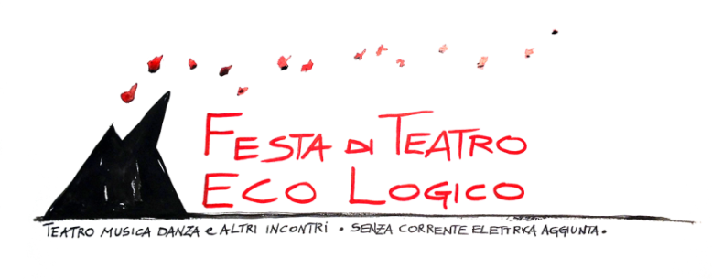
FESTA DI TEATRO ECO LOGICO
teatro, musica, danza e altri incontri senza corrente elettrica aggiunta

ISOLA DI STROMBOLI 12-19 LUGLIO 2015

8 GIORNATE DI EVENTI ESCLUSIVI AD INGRESSO LIBERO

Oggi è possibile pensare un evento di spettacolo senza luci o senza microfoni?E quali energie si liberano se si rinuncia all’elettricità? A partire da queste domande è nata l’idea di una FESTA DI TEATRO ECO LOGICO: un evento unico di teatro, musica e danza interamente realizzato senza l’ausilio della corrente elettrica. Una scelta che nasce dal desiderio di aprire uno spazio di relazione fra artisti e artista e pubblico in cui l’uomo, la sua voce, il suo corpo si offra senza filtri o effetti artificiali.

Il luogo della Festa è poi particolarmente significativo: l’Isola di Stromboli, uno spazio dove si fondono la terra, il fuoco, il vento e il mare, e dove è sempre presente la viva voce del vulcano. E proprio sulle sue spiagge, nei vicoli del paese, sul molo del porto, nei boschi, accanto alla strada di fuoco tracciata dalla lava incandescente di questo luogo unico al mondo si terrà dal 12 al 19 luglio la Festa di Teatro Ecologico; in programma 8 giorni di performance dal vivo e ad ingresso libero, illuminati dal sole o dal fuoco, con decine di artisti da tutto il mondo per un’esperienza unica di confronto fra arte e natura.

Per l'edizione 2014 la FESTA ha ricevuto la Medaglia della Presidenza della Repubblica.

II EDIZIONE
STRANGERS IN THE NIGHT

A tema della II edizione (Luglio 2015) della Festa è la figura dello STRANIERO, da Dioniso (il dio straniero per eccellenza) a Ingrid Bergman (e l'indimenticanile personaggio della profuga Karin del film di Rossellini) in occasione del centenario della nascita dell'attrice svedese. Tra gli eventi in programma: seminario per voce e testo di Metodo Linklater (con Nuria Castano Gutierrez, Oliver Mannel e Natsuko Ohama); letture dallo "Straniero" di Camus e dalle "Argonautiche" di Apollonio Rodio (l'amore fra "stranieri" di Medea e Giasone); performance dal Pranzo di Babette di Karen Blixen; workshop di tango, concerto al pianoforte dei "Notturni" di Chopin; concerti jazz, pop e alternative; danza contemporanea sulla spiaggia, laboratori per i bambini della Scuola in Mezzo al mare; realizzazione di un orto sinergico di erbe curative...

Tra gli artisti ospiti: Fabrizio Gifuni, Marie Ohrn, Giorgio Rossi, Raffella Misiti ed Eugenio Colombo, Mikael Augustsson, Luca Bussoletti, Guido Giordano, Laura Mazzi, Hossei Thaeri, Manuela Mandracchia e tanti altri.

link video:

https://www.youtube.com/watch?v=e80-s-EA47A
https://www.youtube.com/watch?v=FNXVuBTOt1g
https://www.youtube.com/watch?v=HnfbK_XlmxU

